Include et require en PHP

La plupart des sites web sont généralement découpés selon le schéma suivant :

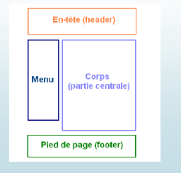
La problématique qui se pose :
- La répétions de :
- L’en-tête de page , le menu, le pied de page , pour chaque page du site web.
- Barre contextuelle
- Paramètres communs PHP (par exemple : connexion à MySQL, variables de configuration, chaînes de texte...)

- Ce qui rend lourd toutes nos pages web.
La solution est :
- Créer des page.PHP pour chaque contenu qui se répète et l’inclure dans chacune de nos pages avec la fonction : include() ou require().

- Dans cette nouvelle partie, nous allons étudier quatre nouvelles structures de contrôle qui vont se révéler très utiles et pratiques lorsqu’on voudra créer un site : include, require, include_once et require_once.
- Pour inclure un fichier dans un autre à l'aide de PHP, on place l'instruction require (ou include) suivie d'un espace puis du nom du fichier appelé, entre guillemets simples ' ou doubles ".
Code source de nom_fichier1.php :
<?php require "nom_fichier2.html"; ?> ou bien <?php include (‘nom_fichier2.html’); ?>

Exemple :
De façon schématique, voici comment la page principale index.php pourrait faire appel à header.html et footer.html :
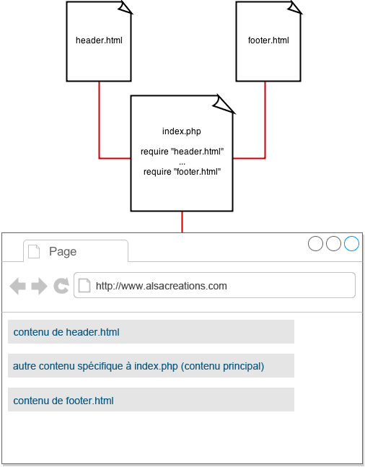
Ceci présente nettement plus d'intérêt quand plusieurs fichiers (ici index.php, produits.php et contact.php) vont faire appel aux mêmes sources (header.html et footer.html)
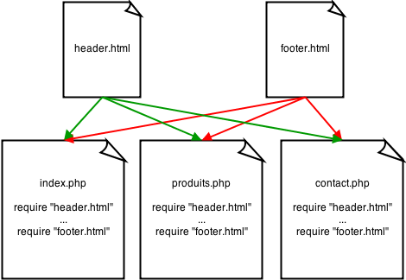
L’utilisation d’un include ou d'un require revient à faire un simple copié-collé : le code du fichier appelé est inséré à l’intérieur de la page appelante, à l’endroit exact où se trouve la fonction. Elle peut être placée n’importe où, à l’intérieur du code source HTML : entre les balises <head> et </head> ou <body> et </body>, par exemple.

Les différences entre include, include_once, require et require_once

- require : inclut le contenu d'un autre fichier appelé. Autrement dit, la fonction require()
appelle et exécute un code contenu dans un fichier externe. require permet à la
différence d'include de couper l'exécution du script PHP si le fichier à inclure
n'a pu être inclus. En cas d'erreur, le script se coupera complètement
<?php
require('nom_fichier.php'); // Coupe l'exécution du script PHP si le fichier à inclure n'a pu être inclus
?>

- require_once : L'instruction require_once() est identique à require() mise à part que
PHP Vérifie si le fichier a déjà été inclus et si c'est le cas, ne
l'inclut pas une deuxiéme fois.

<?php
require_once(nom_fichier.php'); // Vérifie si le fichier a déjà été inclus et si c'est le
cas, ne l'inclut pas une deuxiéme fois
?>

- include : inclut le contenu d'un autre fichier appelé, le traitement ne s'interrompra
pas en cas d'erreur, et le reste de la page s'affichera normalement.
En cas d'erreur avec include() le script continuera de s'éxecuter, il n'émettra
qu'une alerte de type E_WARNING

- include_once : même chose que include, mais ne le fait qu'une seule fois en tout et
pour tout dans le même document si require a déjà été appelé
auparavant avec le même nom de fichier.

En conclusion

- require est identique à include, sauf en cas d’échec, une erreur fatale de type E_COMPILE_ERROR sera également générée. En d’autres termes, le script sera arrêté alors que include émettra un avertissement (E_WARNING) permettant au script de continuer.
- L’instruction require est donc plus « stricte » que include.
- La différence entre les instructions include et require et leurs variantes include_once et require_once est qu’on va pouvoir inclure plusieurs fois un même fichier avec include et require tandis qu’en utilisant include_once et require_once cela ne sera pas possible : un même fichier ne pourra être inclus qu’une seule fois dans un autre fichier.
TP : include ()

Nous avons une page : detail.php

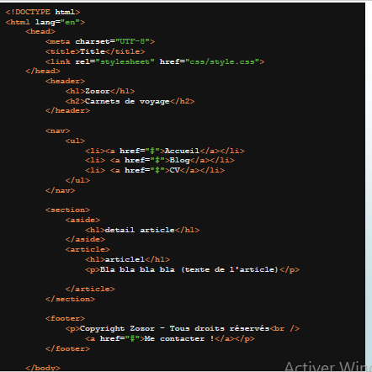

Sur le navigateur :
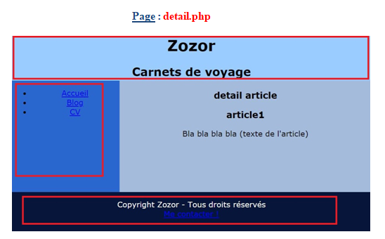

Nous avons une page : info.php
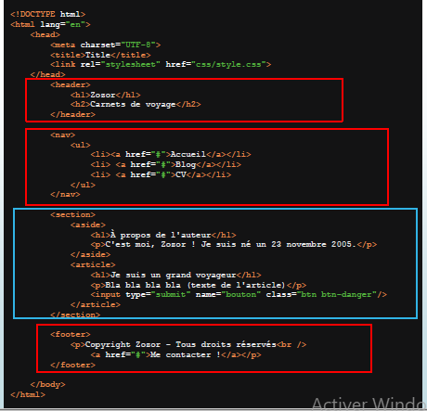

Sur le navigateur :

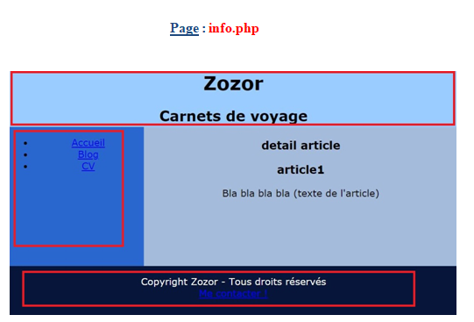

Question : Utiliser les deux exemples précédents avec la fonction : include().

Solution :

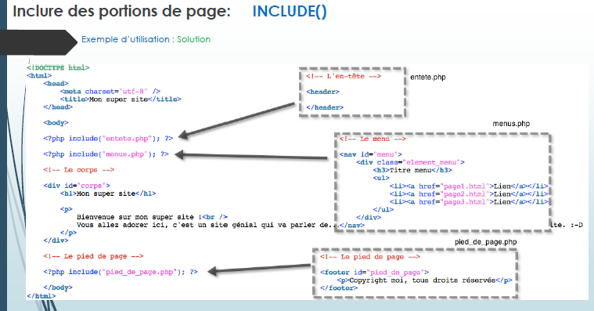

Partie CSS : style.css
*{
box-sizing: border-box; /*content box*/
}

html{
height:100%;
width: 100%;
font-family:Verdana;
}

body {
height:100%;
width: 80%;
margin: auto; /*center body*/
}

header{
height:20%; /******** 20 + = 20% *******/
background: #9bccff;
text-align : center;
}

nav {
/*height:7%; ****** 20 + 7 = 27% ********/
background: #2966cd;
text-align : center;
float: left;
width: 30%;
height: 50%;
/*margin: 2%;*/
}

section {
float: right;
width: 70%;
height: 50%;
background: #a5bbdc;
text-align : center;
}

footer {

background-color: #777;
text-align: center;
color: white;
height:18%; /****** 20 + = 20% ********/
width: 100%;
background: #07153b;
text-align : center;
float: left;
}

nav ul li{
list-style-type: none;
padding: 2%;
}

.btn {
display: inline-block;
font-weight: 400;
color: #212529;
text-align: center;
vertical-align: middle;
background-color: transparent;
border: 1px solid transparent;
padding: 0.375rem 0.75rem;
font-size: 1rem;
line-height: 1.5;
border-radius: 0.25rem;
transition: color 0.15s ease-in-out, background-color 0.15s ease-in-out, border-color 0.15s ease-in-out, box-shadow 0.15s ease-in-out;
}

.btn-danger {
color: #fff;
background-color: #dc3545;
border-color: #dc3545;
}

